Functiehuis omschrijving
Het functiehuis van Hogeschool Rotterdam kent vier functiefamilies, die zijn opgedeeld in functiereeksen. Deze reeksen omvatten generieke functienamen, die ook in een arbeidsovereenkomst staan.
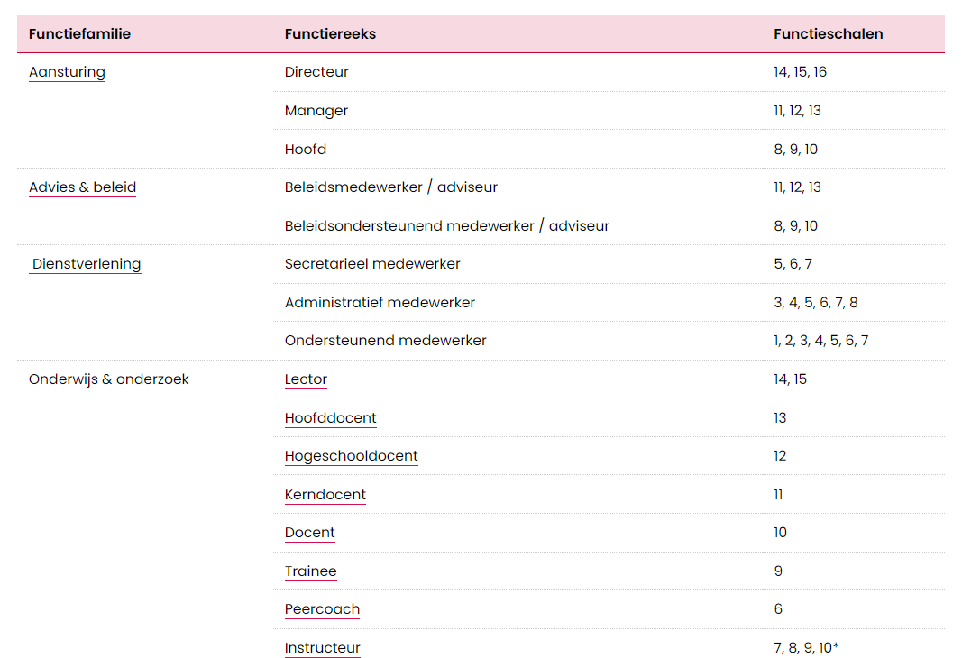
*Op deze functie kunnen geen nieuwe medewerkers worden aangesteld.
Vier functies passen niet binnen het functiehuis en kennen hun eigen functieomschrijving:
- Accountant
- Controller
- Senior controller
- Studentassistent

